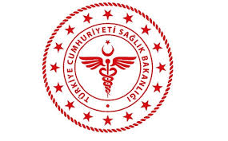 |  | SAVUR PROF. DR. AZİZ SANCAR İLÇE DEVLET HASTANESİ  SANTRAL MEMURU GÖREV TANIMI
KODU | KU.YD.35 | YAYIN TARİHİ | 01.01.2018 | REVİZYON TARİHİ | 18.01.2022 | REVİZYON NO | 01 | SAYFA SAYISI | 01

Birimi :Santral
Görev Adı :Santral Memuru
Amiri :İdari Mali Hizmetler Müdür Yardımcısı
Üst Amiri :İdari Mali Hizmetler Müdürü
Görev devri :Diğer görevlendirilen Santral memuru

GÖREV AMACI:
Hastanenin telefonlarını yönlendirir.
TEMEL İŞ,YETKİ VE SORUMLULUKLAR
- Kurumun dış ve iç haberleşme hizmetlerini görür.
- Santral memuru,hariçten müracaatlara nezaketle cevap verir.
- Hastanenin anons sistemini iç haberleşme talimatına uygun kullanır.
- Hastanenin yangın alarm sisteminden gelen alarm sinyali bilgisini ilgili teknik servise haber verir.
- Santral biriminin tertip ve düzeninden sorumludur.
- Bölümlerinde tespit ettiği uygunsuzluklarla ilgili DÖF ( Düzeltici Önleyici Faaliyet) başlatmak.
- Kalite Yönetim Sistemi şartlarına uygun çalışır.

HAZIRLAYAN | KONTROL EDEN | ONAYLAYAN
Kalite Yönetim Direktörü | İdari ve Mali İşler Müdür V. | Başhekim
Türkan GELEN | Veysel ŞAŞMAZ | Oğuz ÇELİK

